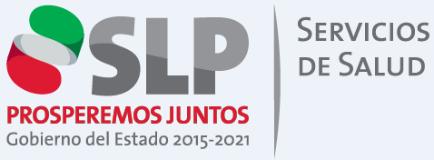
SERVICIOS DE SALUD DEL ESTADO DE SAN LUIS POTOSI
JURISDICCION SANITARIA No. V CIUDAD VALLES
COORDINACION DE EPIDEMIOLOGIA

RECTIFICACION
Fecha 11-12-20

PACIENTE: CARMELO BARCENAS RUBIO
EDAD: 65 años
Folio de certificado de defunción: 200634970
Fecha defunción: 21-05-20
Dx de interés epidemiológico: VIH

Paciente el cual es caso confirmado de VIH por western blod en 2018 en tratamiento por CAPASITS Cd Valles, donde documentan mala adherencia al tratamiento, con renuencia del paciente a la ingesta del mismo y con negativa sobre diagnóstico.

Antecedente de alcoholismo desde los 20 años.

Al acudir al domicilio me entrevisto con pareja quien comenta que inicio su padecimiento 7 días previos a defunción, con tos expectorante, fiebre, ataque al estado general, postración, anorexia, 5 días después del inicio comenzó con dificultad respiratoria, disnea, respiración de kussmaul, pareja intento trasladarlo al hospital pero paciente se negó a ser trasladado, falleciendo en domicilio.

Se rectifica diagnóstico de interés epidemiológico:

Parte I

- Insuficiencia respiratoria ………..……………………………………………. 12 hrs
- Neumonía Adquirida en la comunidad…………………………………… 7 días
- VIH ……………………………………………………………………………………….. 2 años

Parte II

- Alcoholismo…………………………………………………………………………… 50 años

Dr. Jannay Becerril Becerril
RESPONSABLE PROGRAMA TB

